考点21 溶质质量分数
一、基本考点
考点1．溶液组成的表示方法
（1）溶液的组成：溶质和溶剂。
（2）浓溶液、稀溶液：在一定量的溶剂里所含的溶质多为浓溶液，所含的溶质少为稀溶液。溶液的“浓、稀”只是溶液组成的一种粗略表示方法。溶液的“浓、稀”与饱和不饱和无关，即浓溶液不一定是饱和溶液，稀溶液不一定是不饱和溶液。
（3）用溶质质量分数准确表示溶液的组成；①定义：溶液中溶质的质量分数是指溶质质量与溶液质量之比。②公式：$\text{溶质质量分数}=\frac{\text{溶质质量}}{\text{溶液质量}}×\text{100}\text{\%}=\frac{\text{溶质质量}}{\text{溶质质量}+\text{溶剂质量}}×\text{100}\text{\%}$ [来源:Z,xx,k.Com]
③溶液体积与溶液质量的关系：溶液质量=溶液体积×溶液密度。[来源:Z_xx_k.Com]
考点2．配制一定溶质质量分数的溶液
（1）步骤：①计算：按配制要求计算出所需的溶质和溶剂的量（固体计算出质量，液体计算出体积）。②称量或量取；称量是指称量固体物质的质量，量取是指量取液体物质的体积。③溶解：把溶质和溶剂混合，搅拌至充分溶解即可。
（2）用到的主要仪器：烧杯、量筒、托盘天平、胶头滴管、药匙、玻璃棒等。
二、能力与综合考点
考点3．溶解度与溶质质量分数的关系（拓展考点）
在饱和溶液中：（1）$\text{溶质质量分数}=\frac{\text{溶解度}}{\text{100}g+\text{溶解度}}×\text{100}\text{\%}$。
（2）$\text{溶解度}=\frac{\text{溶质质量分数}}{1−\text{溶质的质量分数}}×\text{100}g$。
考点4．化学方程式与溶质质量分数的综合计算（学科内综合考点）
化学方程式表示的是纯净物之间的质量关系，而溶液是混合物，参加化学反应的是溶液中的溶质，所以应求出参加反应的溶质的质量代入化学方程式计算，或求出生成物溶质质量进行计算。[来源:学&科&网Z&X&X&K]
命题主旨往往以混合物（杂质不参加反应，可能作为生成物列入计算溶液的溶质质量分数）与某溶液反应，根据产生的气体（有时运用质量守恒定律确定）或生成的沉淀的质量来确定混合物中该物质的含量，并计算生成物溶液中溶质的质量分数。
注意：在化学反应中溶液的质量=反应前所加各物质的质量总和—反应后生成沉淀的质量—反应后逸出的气体的质量。

- 选择题
1、（2011年浙江杭州，7题）下列变化中，溶液中原溶质的溶解度和溶质分量分数都发生变化的是
A.常温下密闭容器中硝酸钾稀溶液升温10 ⁰C B.氯化铁溶液中加入少量生石灰
C.硫酸锌溶液中加入少量铜粉 D.稀释硫酸钠溶液
2、（2011年四川眉山，7题）下列实验设计合理的是（ ）
A、粗盐提纯中蒸发时用玻璃棒是为了受热均匀
B、除去一氧化碳中混有的二氧化碳可以通过灼热的氧化铜
C、配制100g10﹪的氯化钠溶液需要10g氯化钠和80g水
D、碳酸氢铵与草木灰混合使用可以增加肥效
3、（2011年江苏苏州，25题）配制溶质质量分数为5%的下列溶液，能达到目的的是
A．称取5.0g氯化钾，溶解在95mL水中，充分搅拌
B．称取5.0g生石灰，放入95mL水中，充分搅拌
C．量取5.0mL浓盐酸，倒入95mL水中，充分搅拌
D．称取5.0g碳酸钙，放入95mL水中，充分搅拌
4、（2011年广东广州，17题）向l00g10％NaOH溶液中加入12.5gNaOH固体，完全溶解后．所得溶液中溶质质量分数为
A． 12. 5％ B．20.0% C．22．5％ D．25％
5、（2011安徽芜湖，8题）今年5月1日开始，醉酒驾驶机动车辆将被依法追究刑事责任。每100mL血液中酒精含量达到80mg时即为醉酒（血液的pH约为7.4）。关于醉酒血液的说法正确的是（ ）
A．该血液中酒精的质量分数为80％ B．该血液中酒精的溶解度为80
C．该血液是酒精的饱和溶液 D．该血液显碱性
6、（2011年湖南怀化，22题）根据右图所示的溶解度曲线（A、B都为固态物质），判断下列说法中正确的是
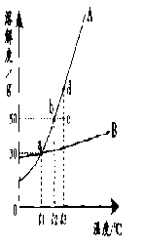
A.t1℃时，A和B饱和溶液的质量分数都为30%
B.t3℃时A的溶解度比B大，故A溶液的质量分数也一定比B溶液大
C.B的浓溶液的质量分数一定比A的稀溶液大
D.把c点对应A的溶液降温至t2℃可得到A的饱和溶液，继续降温可析出A晶体
7、（2011年江苏无锡，22题）下列叙述正确的是
A．稀释浓硫酸时应将水倒入浓硫酸中，并用玻璃棒不断搅拌
B.将100g溶质质量分数为98%的浓硫酸稀释为49%，需加水50g
C.100mL水和100mL酒精混合后体积小于100mL，说明分子间有间隔
D.在不同的酸溶液中都含有相同的氢离子，所以，酸有一些相似的性质
8、(2011年上海，37题)用氯化钠固体和蒸馏水配制100g10%的氯化钠溶液，不需要的实验仪器是
A.玻璃棒 B.蒸发皿 C.烧杯 D.天平

9、（2011年广东湛江，12题）下列说法正确的是
A. 降低温度能使任何不饱和溶液转化为饱和溶液
B. 升高温度或增大压强均可以增大气体在水中的溶解度
C. 将200g质量分数为10%的氯化钠溶液稀释到5%，需要加水200g

D. 在溶液中加入KNO₃晶体和蒸发溶液中的水分这两种方法，都能把8%的KNO₃溶液变成15%的KNO₃溶液
二、填空、简答题
1、（2011年四川泸州，44题）现有200g溶质质量分数为10%的硝酸钾溶液，若使溶液的溶质质量分数增加一倍，因向溶液加入硝酸钾 g，或蒸发掉水 g。
25 100
2、（2011年广东揭阳，22题)在某温度下，NaCl 的溶解度为36g，求：
（1） 在此温度下200g水最多可溶解 克NaCl
（2）2010g此温度下的饱和溶液里溶质的质量分数为 %（精确到0.1%）
（1） 72 （2）26.5%
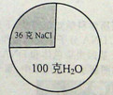
3、（2011年浙江金华）20℃时氯化钠的溶解度为36克。该温度下，某氯化钠溶液的组成模型如右图，请你回答：
（1）该溶液的溶质是
（2）保持温度不变蒸发10克水后，氯化钠溶液的溶质质量分数 。（填“变大”、“变小”、“不变”）
（1）氯化钠 （2）不变
4、（2011年浙江丽水，25题）20℃时氯化钠的溶解度为36克。该温度下，某氯化钠溶液的组成模型如右图，请你回答：
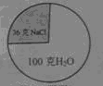
（1）该溶液的溶质是 。
（2）保持温度不变蒸发10克水后，氯化钠溶液的溶质质量分数 。（填“变大”、“变小”、“不变”）
（1）氯化钠 （2）不变
5、（2011年湖北襄阳，54题）在农业上，常需要用到质量分数为16％的氯化钠溶液来选种，现需配制200kg这种溶液，需要氯化钠的质量 kg，水的质量是 kg。
32 168
6、（2011年湖南邵阳，31题）右图是某试剂瓶标签上的部分内容。
（1）要把该浓硫酸稀释为100g19.6%的稀硫酸，需
浓硫酸
化学式：H₂SO₄
质量分数：98%
要这种浓硫酸的质量 g。
（2）稀释浓硫酸时，一定要把 沿器壁慢慢
注入 里，并不断搅拌。
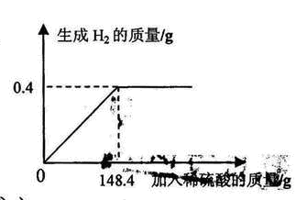
（1）20g （$\frac{\text{100}×\text{19}\text{.}6\text{\%}}{\text{98}\text{\%}}=\text{20}g$） （2）浓硫酸 水
7、（2011年湖南株洲，31题） 某化学兴趣小组，在一次查阅“关于如何治疗人体胃酸过多"的资料后，决定利用实验室相关仪器(高温消毒)自制小苏打水(NaHCO₃水溶液)，用来缓解胃酸过多的症状。具体配制步骤(经医生建议)如下：
第一步：准确称量8．4g食品级小苏打粉末；第二步：将第一步所称粉末配成100g溶液；
第三步：将第二步所得溶液取出10g，再加水配制成100g溶液即得到治疗胃酸过多的小苏打水(密度为1.0g/mL)。
请回答下列问题：
(1)第—步用到的主要仪器是 ；第二步使用的玻璃仪器有 （至少写两种）；
(2)第三步配制所得的小苏打水中NaHCO₃的质量分数是 ；
(3)胃酸过多者在医生的指导下，每次喝50mL第三步配制所得的小苏打水，一天两次，则一天可反应掉胃液中的HCl g。
(1)托盘天平（天平）；玻璃棒、烧杯、量筒； (2) 0.84% (3)0.365
8、（2011年广东，24题）镁是叶绿素中唯一的金属元素。植物缺镁时，通常的症状表现为叶片失绿，严重时整片叶干枯。给农作物施加MgSO₄和NH₄MgPO₄（磷酸镁铵）等镁肥，可以促进光合作用，提高抗病能力。
（1）NH₄MgPO₄中含有___ ____种元素，其相对分子质量是__________。
（2）NH₄MgPO₄中Mg元素的质量分数是___________________（精确到0.1%）。
（3）现要配制溶质质量分数为2%的MgSO₄溶液500kg进行喷施，需25%MgSO₄溶液的质量是_____________kg。
（1）五；137（2）17.5%（3）40
9、（2011年四川乐山，33题）
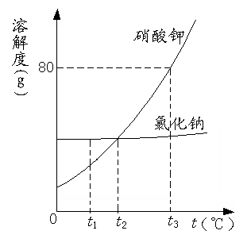
（1）用NaCl配制100ml 0.9％医用的生理盐水（密度约为1g/ cm³）， 需要NaCl的质量为 g。
（2）由右图可知，t₁℃时，硝酸钾溶解度 氯化钠的溶解度（填“＞”，“＜”或“＝”）；从氯化钠和硝酸钾饱和溶液中提取硝酸钾，应采用下列方法中的 （填写编号）。
a．冷却结晶 b．蒸发溶剂 c．过滤
（1）0.9g （2）＜ 、a
10、（2011年山东德州，4题）已知：①向水中加入固体氯化钠，溶液的密度增大；②向水中加入乙醇，溶液的密度减小；③向盐酸中加入碳酸钙，溶液的密度增大。
如下图所示，将鸡蛋放在三种液体中进行实验，最终鸡蛋下沉的是 。（填序号）
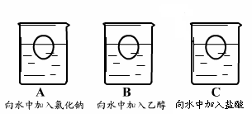
导致C中鸡蛋没入溶液的体积发生变化的原因是
① ；
② 。
推测：一艘满载货物的轮船由内陆河进入海洋时，没入水中的体积将 （填增大或减小） 。
B； ①鸡蛋质量减少；②溶液的密度增大； 减小
三、实验探究题
1、（2011年江苏南通，22题）下图是对生成氯化钠反应关系的归纳与整理。
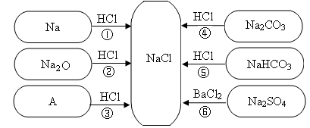

请回答下列问题：
(1)物质A是常见的碱，写出A的化学式：______。
(2)写出反应①的化学方程式：___________________。
(3)说出NaHC0₃在医疗上的一种用途：______________ 。
(4)反应③、④、⑤、⑥能够进行的原因是_______________ 。
(5)实验室配制200g 8％的NaCl溶液，需要水的质量是___________g，配制过程中为了加快NaCl的溶解，可以采取的措施是_____________。
(1) NaOH
(2)2Na+2HCl====2NaCl+H₂↑[来源:学科网]
(3)治疗胃酸过多
(4)因为它们有水、气体或沉淀之一生存。
(5) 184 用玻璃棒不断搅拌
2、（2011年綦江，23题）今年我县各学区都进行了部分学生化学实验操作竞赛，某学区竞赛题目之一是“配制70g20%的氯化钠溶液”。该实验的部分操作如下图所示。
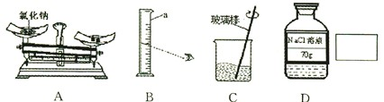
- 需要称取氯化钠的质量是________________g，称量时A出现了右盘低的现象，接下来的操作应该是____________________。
①左边的平衡螺丝向左调 ②右边的平衡螺丝向右调
③右盘中减少砝码 ④左盘中增加食盐
- B中仪器a的名称是___________________。量取水时，如果按照图B的方法读数，会使配制的溶液溶质质量分数_______________（填“偏大”或“偏小”）
- C中用玻璃棒搅拌的作用是________________________。
- D中所贴标签有不妥之处，请划掉不妥的地方，并在方框中写出你认为适合的内容。
（1）14g ④ （2）量筒 偏小（3）加速食盐溶解] （4）20%
四、分析与计算
1、（2011年山东烟台，31题)某环保小组监测到一湿法冶铜厂排放的废水中含有硫酸和硫酸铜两种污染物，为测定该废水中各污染物的含量，给冶铜厂提供处理废水的参考，环保小组的同学进行了以下实验。取废水500g，向其中加入溶质质量分数为20％的氢氧化钠溶液。测得沉淀质量与所加入的氢氧化钠溶液的质量关系如下图：
根据所得数据计算：
(1)500g该废水中硫酸铜的质量。
(2)该废水中硫酸的溶质质量分数。
解：设500g废水中CuSO₄的质量为χ，与CuSO₄反应的NaOH溶液的质量为y，500g该废水中H₂SO₄的质量为z。
CuSO₄+2NaOH=Cu(OH)₂↓+Na₂SO₄(1分)[来源:学科网ZXXK]
160 80 98
χ y×20％ 19.6g
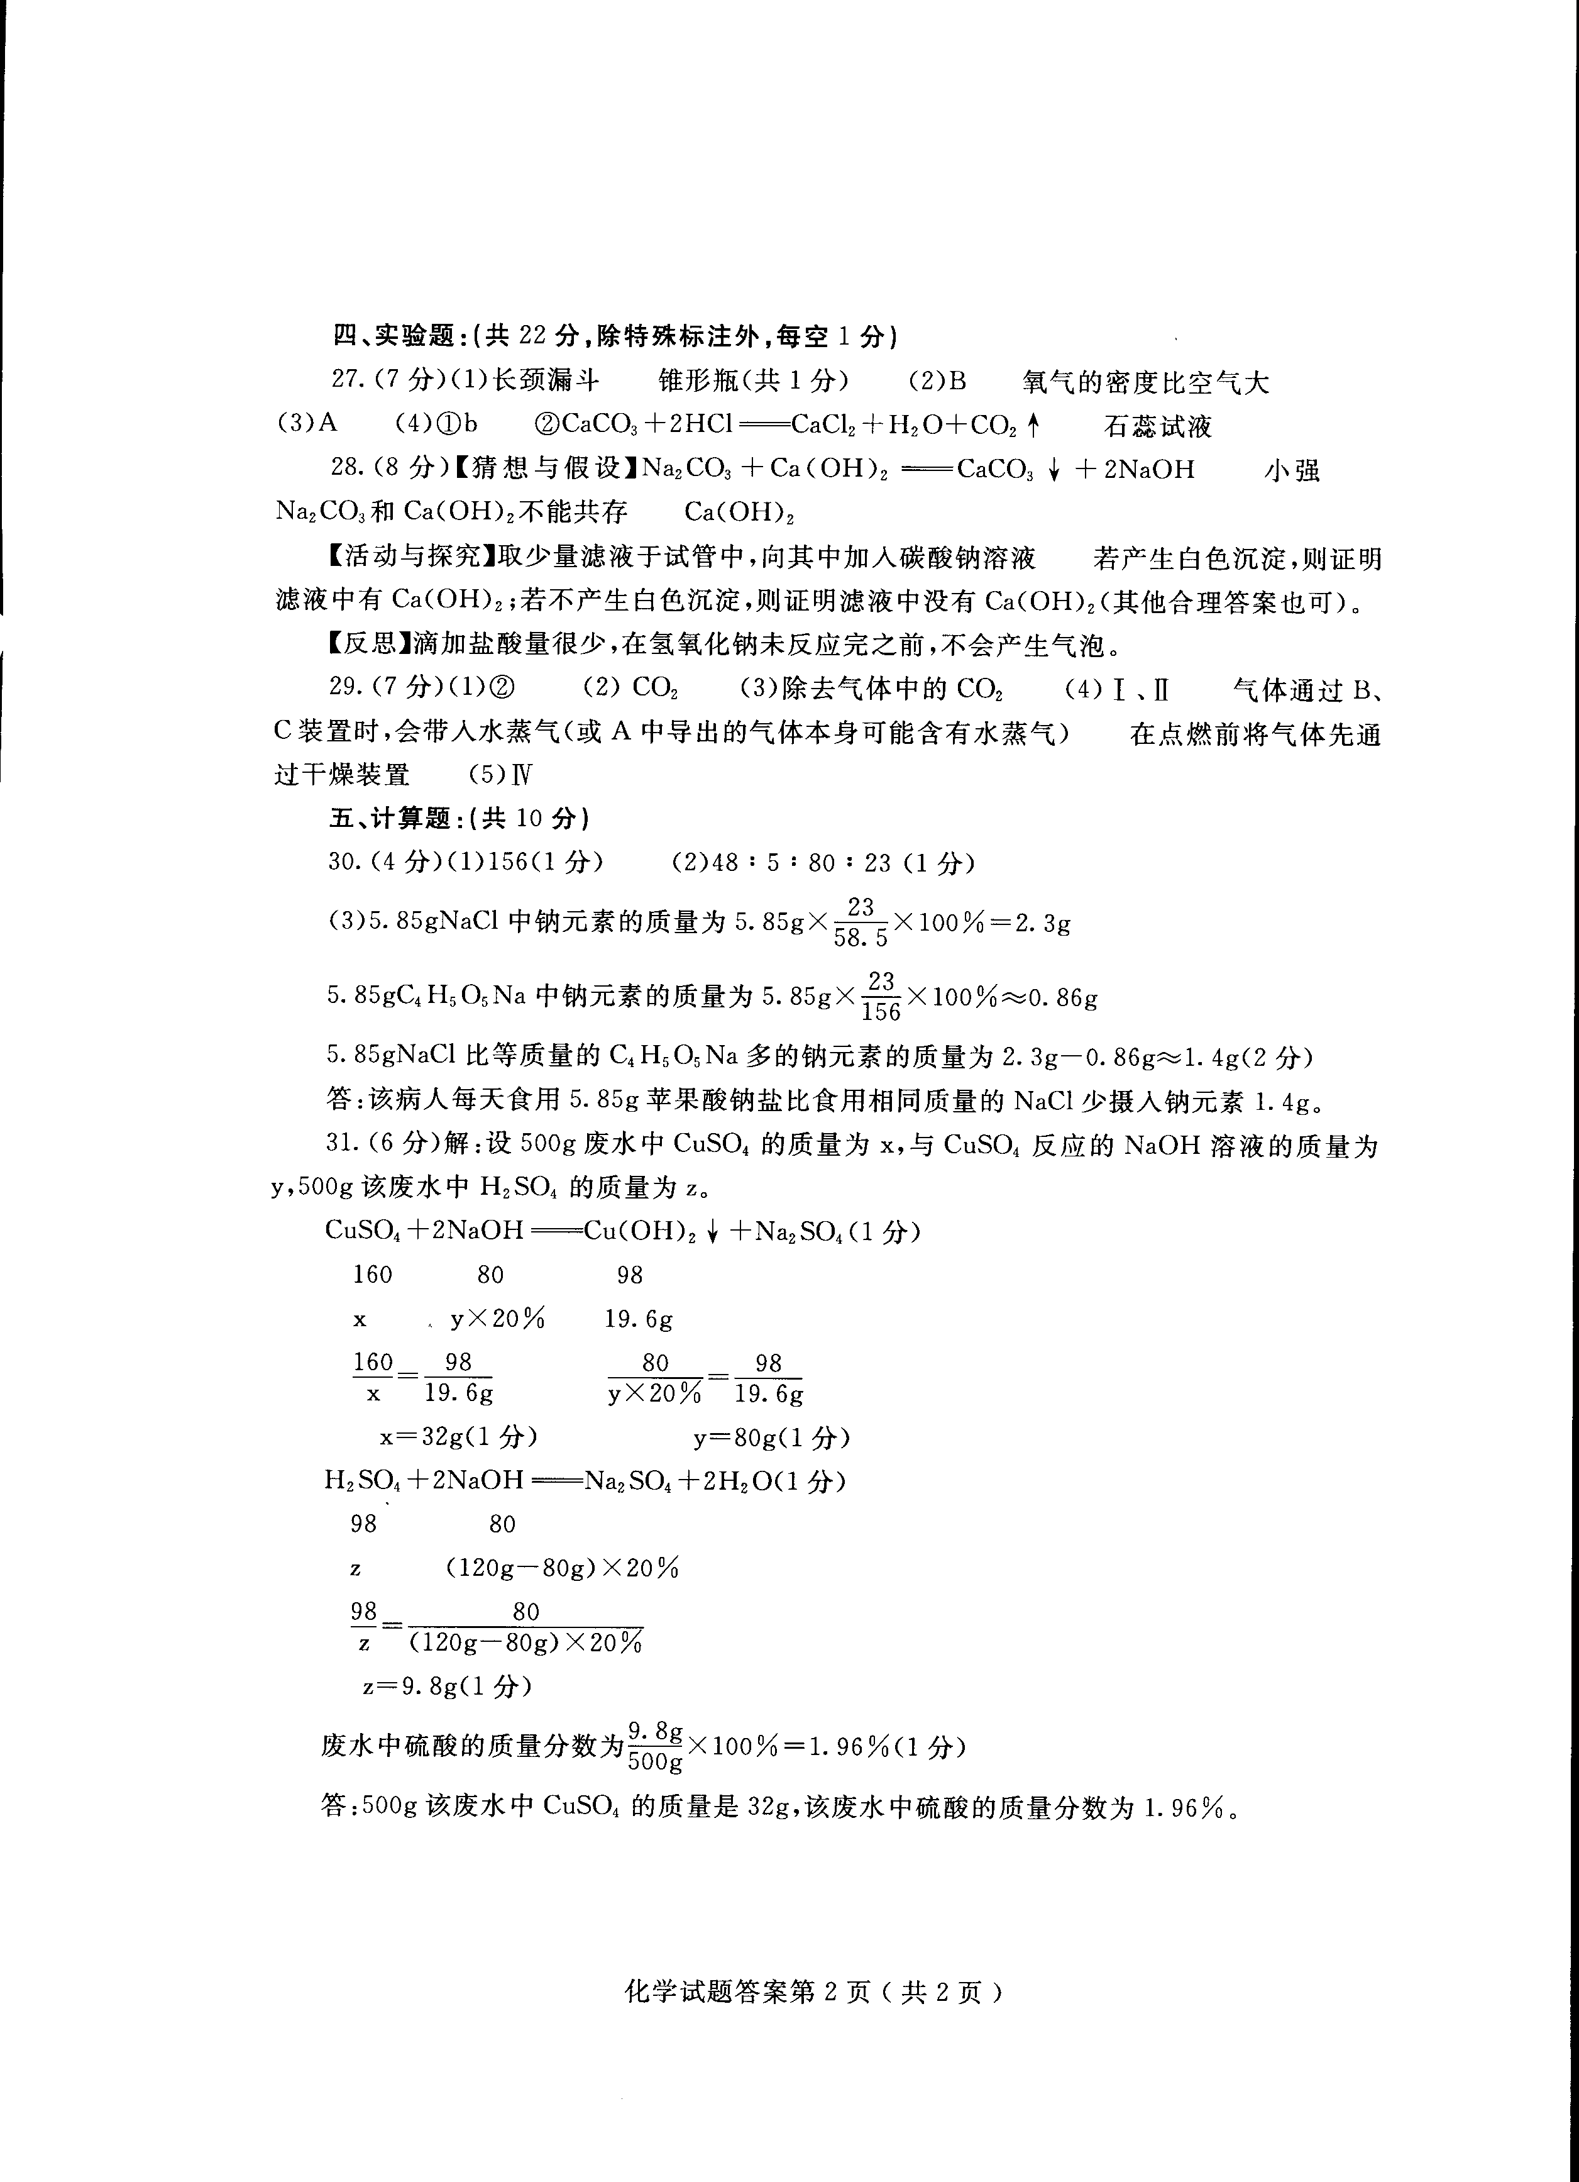
χ=32g(1分) y=80g(1分)
H₂SO₄+2NaOH=Na₂SO₄+2H₂O(1分)
98 80
z (120g一80g)×20％
z=9.8g(1分)
废水中硫酸的质量分数为9.8/500g×100％=1.96%(1分)
答：500g该废水中CuSO₄的质量是32g，该废水中硫酸的质量分数为1.96％。
2、（2011年重庆市，24题）某补钙品（有效成分为碳酸钙，其它成分不含钙元素）的说明中标明含钙量为30%。李琳同学为了检验该产品，取l0g补钙品放入100g稀盐酸中，HCI与补钙品的有效成分刚好完全反应（其它成分不与盐酸反应）。反应后剩余固体和液体的总质量比反应前减少了2.2g.求：
（1）补钙品中实际含钙的质量分数是多少？
（2）所用稀盐酸中溶质的质量分数是多少？
(6分）解：设补钙品中碳酸钙的质量为x，稀盐酸中HCl的质量为y
CaCO₃＋2HCl=CaCl₂＋H₂O＋CO₂↑
100 73 44
x y 2.2g
100：44=x：2.2g x=5g
73：44=y：2.2g y=3.65g
CaCO₃中钙元素的质量分数是：×100%=40％
补钙品中钙元素的实际含量：×100％=20％
盐酸的溶质质量分数：×100％=3.65％
答：该补钙品实际含钙量为20%，所用盐酸的溶质质量分数为3.65%
3、（2011年四川南充，18题）某中学化学课外活动小组对某工厂排放的含少量硫酸的废水进行抽样检测。取一定量的废水，用质量分数为1%的氢氧化钡溶液中和（其它物质不与氢氧化钡反应），当恰好中和时，消耗氢氧化钡溶液的质量为171g，过滤后，测得滤液的质量为268.67g。（不考虑过滤时滤液质量损失）（计算结果保留二位小数）
求：①反应中生成沉淀的质量为多少？
②该工厂排放的废水中所含硫酸的质量分数为多少？
解：①生成沉淀的质量为x
Ba（OH）₂+ H₂SO₄ =BaSO₄↓+2H₂O
171 98 233
171×1% y x
171:233=171×1%:x
解得：x=2.33g[来源:Zxxk.Com]
②根据质量守恒定律知所取废水样品质量为268.67g+2.33g-171g=100g
设废水样品中所含硫酸质量为y
171:98=171×1%:y
解得：y=0.98g
所以,该厂排放的废水中硫酸的质量分数为0.98g÷100g×100%=0.98%
答：略
4、（2011年四川绵阳，37题）我市有丰富的石灰石资源，为了测定某地石灰石中碳酸钙的质量分数，取7.5g样品放入烧杯，加入稀盐酸至恰好不再产生气体时消耗盐酸34.7g，放出的气体在常温下体积为1.1L。
（1）常温下CO₂气体的密度为2.0g/L，则上述反应放出气体的质量为_________g。
（2）若石灰石中的杂质均不溶于水且不与盐酸反应，计算石灰石中CaCO₃的质量分数和反应所得溶液中溶质的质量分数（计算最终结果保留1位小数）。
（1）2.2
（2）解：7.5g石灰石样品中含有CaCO₃的质量为X，反应生成CaCl₂的质量为Y
CaCO₃+2HCl=CaCl₂+H₂O+CO₂↑
100 111 44
X Y 2.2g
$\frac{\text{100}}{\text{44}}=\frac{X}{2\text{.}2g}$ $\frac{\text{111}}{\text{44}}=\frac{Y}{2\text{.}2g}$
X=5g Y=5.55g
石灰石中CaCO₃的质量分数为：$\frac{5g}{7\text{.}5g}×\text{100}\text{\%}=\text{66}\text{.}7\text{\%}$
反应所得溶液中溶质的质量分数为：$\frac{5\text{.}\text{55}g}{5g+\text{34}\text{.}7g−2\text{.}2g}×\text{100}\text{\%}=\text{14}\text{.}8\text{\%}$[来源:学科网ZXXK]
答：石灰石中CaCO₃的质量分数为66.7%，反应所得溶液中溶质的质量分数为14.8%。
5、（2011年湖南衡阳，33题）某中学课外活动小组在实验室模拟我国化工专家侯德榜先生发明的“联合制碱法”（即“侯氏制碱法”），其原理是向氨化的饱和氯化钠溶液通入足量的二氧化碳，使溶解度较小的碳酸氢钠从溶液中析出，其反应的化学方程式为：NaCl+CO₂+NH₃+H₂O=NH₄CI+NaHCO_{3。}该方法不但可以制得纯碱（将NaHCO₃进一步处理即可得到纯碱），还得到优质氮肥氯化氨。试通过计算回答下列问题：
⑴氯化氨中氮元素的质量分数为 （计算结果保留0.1%）
⑵实验中得到碳酸氢钠8.4g，求参加反应的氨气质量为多少？
⑶课外活动小组为了这次模拟实验，准备了8.8g二氧化碳，制取这些二氧化碳需要消耗质量分数为10%的稀盐酸的质量为多少？
（1）26.2%
（2）设参加反应氨气的质量为x
NaCl + CO₂ + H₂O + NH₃ = NaHCO₃↓ + NH₄Cl
- 84
X 8.4g
$\frac{\text{17}}{\text{84}}=\frac{x}{8\text{.}4g}$ x=1.7g
(3)设消耗质量分数为10%的稀盐酸的质量为y
CaCO₃ + 2HCl = CaCl₂ + H₂O + CO₂↑
- 44
10%y 8.8g
$\frac{\text{73}}{\text{44}}=\frac{\text{10}\%y}{8\text{.}8g}$ y=146g
答：（省略）

【考点21】 溶质质量分数

一、选择题
1.（10陕西）13．NaCl和KNO₃在不同温度时的溶解度如下：
温度／℃ |  | 0 | 10 | 20 | 30 | 40 | 50 | 60
溶解度／g | NaCl[来源:学|科|网Z|X|X|K] | 35.7 | 35.8 | 36.0[来源:Zxxk.Com][来源:学科网ZXXK] | 36.3 | 36.6[来源:Z.xx.k.Com] | 37.0[来源:学科网ZXXK] | 37.3[来源:学科网ZXXK]
溶解度／g | KNO₃ | 13.3 | 20.9 | 31.6 | 45.8 | 63.9 | 85.5 | 110
下列说法正确的是 【C】
A．10℃时，将40g NaCl固体加入l00g水中，可得到l40gNaCl溶液
B．KNO₃和NaCl的溶解度受温度的影响都很大
C．将30℃的KNO₃饱和溶液升温至60℃，会变成不饱和溶液
D．20℃时，NaCl饱和溶液的溶质质量分数为36％
氯化钠

2.（10肇庆市）9．几种物质的溶解度曲线如右图。则下列说法正确的是（ ）
A．氯化铵的溶解度最大
B．随着温度升高，硫酸钠的溶解度不断增大
C．40℃时硫酸钠饱和溶液溶质的质量分数为50%
D．把40℃时饱和溶液降温到20℃，硫酸钠析出晶体最多
3.（10南京市）15．两种不含结晶水的固体物质a、b的溶解度曲线如图，下列说法正确的是
0 t1 t2 温度/℃
溶解度/g
b
a
A．b的溶解度小于a的溶解度
B．分别将t₂℃时a、b两种物质的溶液降温至t₁℃，
肯定都有晶体析出
c．要从含有少量a的b溶液中得到较多的b晶体，
通常可采用降温结晶的方法
D．在t₂℃时，用a、b两种固体和水分别配制等质量
的两种物质的饱和溶液，需要量取相同体积的水

4.【10桂林11】用固体氯化钠配制100 g 10%的氯化钠溶液，不需要使用的仪器是
A.玻璃棒 B.石棉网 C.烧杯 D.量筒
5.【10桂林21】下列说法正确的是
A.钠离子的电子数多于钠原子的电子数
B.氢氧化钠能去除油污，可直接用做厨房的清洁剂
C.把100g12%的硫酸配制成6%的硫酸，需加水100g
D.100g16%硫酸铜溶液与100g8%的氢氧化钠溶液反应，所得溶液质量为200g

6.（2010·甘肃兰州，20）实验室用密度为1.84g/cm³、质量分数为98%的浓硫酸和蒸馏水，配制500g 质量分数为20%的稀硫酸。需要用多少mL的量筒量取多少mL的浓硫酸？
A．100mL 54.35mL B．100mL 55.5mL
C．250mL 54.35mL D．250mL 55.5mL

7.（10哈尔滨11）.右图是a、b两种固体物质（不含结晶水）的溶解度曲线。下列说法正确的是（ ）
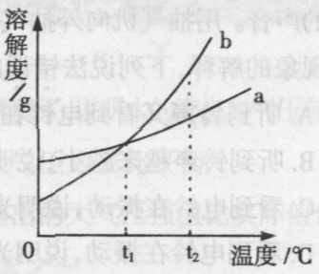
A.b的溶解度大于a的溶解度
B.t₁℃时，将a、b两种物质的饱和溶液分别恒温蒸发等质量的水，析出晶体的质量一定相等
C.将t₂℃时的b的不饱和溶液降温至t₁℃，一定能得到b的饱和溶液
D.t₂℃时，a溶液的溶质质量分数一定小于b溶液的溶质质量分数

二、填空简答题题
1.（10福建南安22.）（4分）2010年4月14日，青海省玉树县发生大地震，某护士为在帐篷里的一位病人滴注500mL的生理盐水（NaCl的质量分数为0.9%，溶液的密度约为1g/mL）。计算500mL的生理盐水中NaCl的质量为 g，水的质量为 g。
４．５ ４９５．５ （各２分，共４分）
2.（10揭阳）22．(3分)在某温度下，NaCl 的溶解度为36g，求：
（1） 在此温度下200g水最多可溶解 克NaCl
（2）2010g此温度下的饱和溶液里溶质的质量分数为 %（精确到0.1%）
22.(3分)（1） 72 （2）26.5%

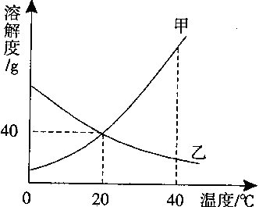
3.（10南昌市）18．(3分)甲、乙两种物质的溶解度曲线如右图。
(1)20℃时，甲物质的溶解度为 g；
(2) 欲将40时℃乙物质的饱和溶液变为不饱和溶液，可采用的方法
是 ；
(3) 40℃时，将甲、乙两物质的饱和溶液各100g，分别降温到20℃，所得
甲物质溶液的质量 （选填“＞”或“＝”或“＜”）乙物质溶液的质量。18．(3分)(1) 40 (2) 加水或降温 (3)＜

4.（10日照29）某兴趣小组需要10%的氢氧化钠溶液和10%的硫酸溶液，进行中和反应实验。
（1）若选择40g上述氢氧化钠溶液，则需要氢氧化钠固体的质量为_______g。从下表中选择称量氢氧化钠固体所需要的仪器______.（填序号）
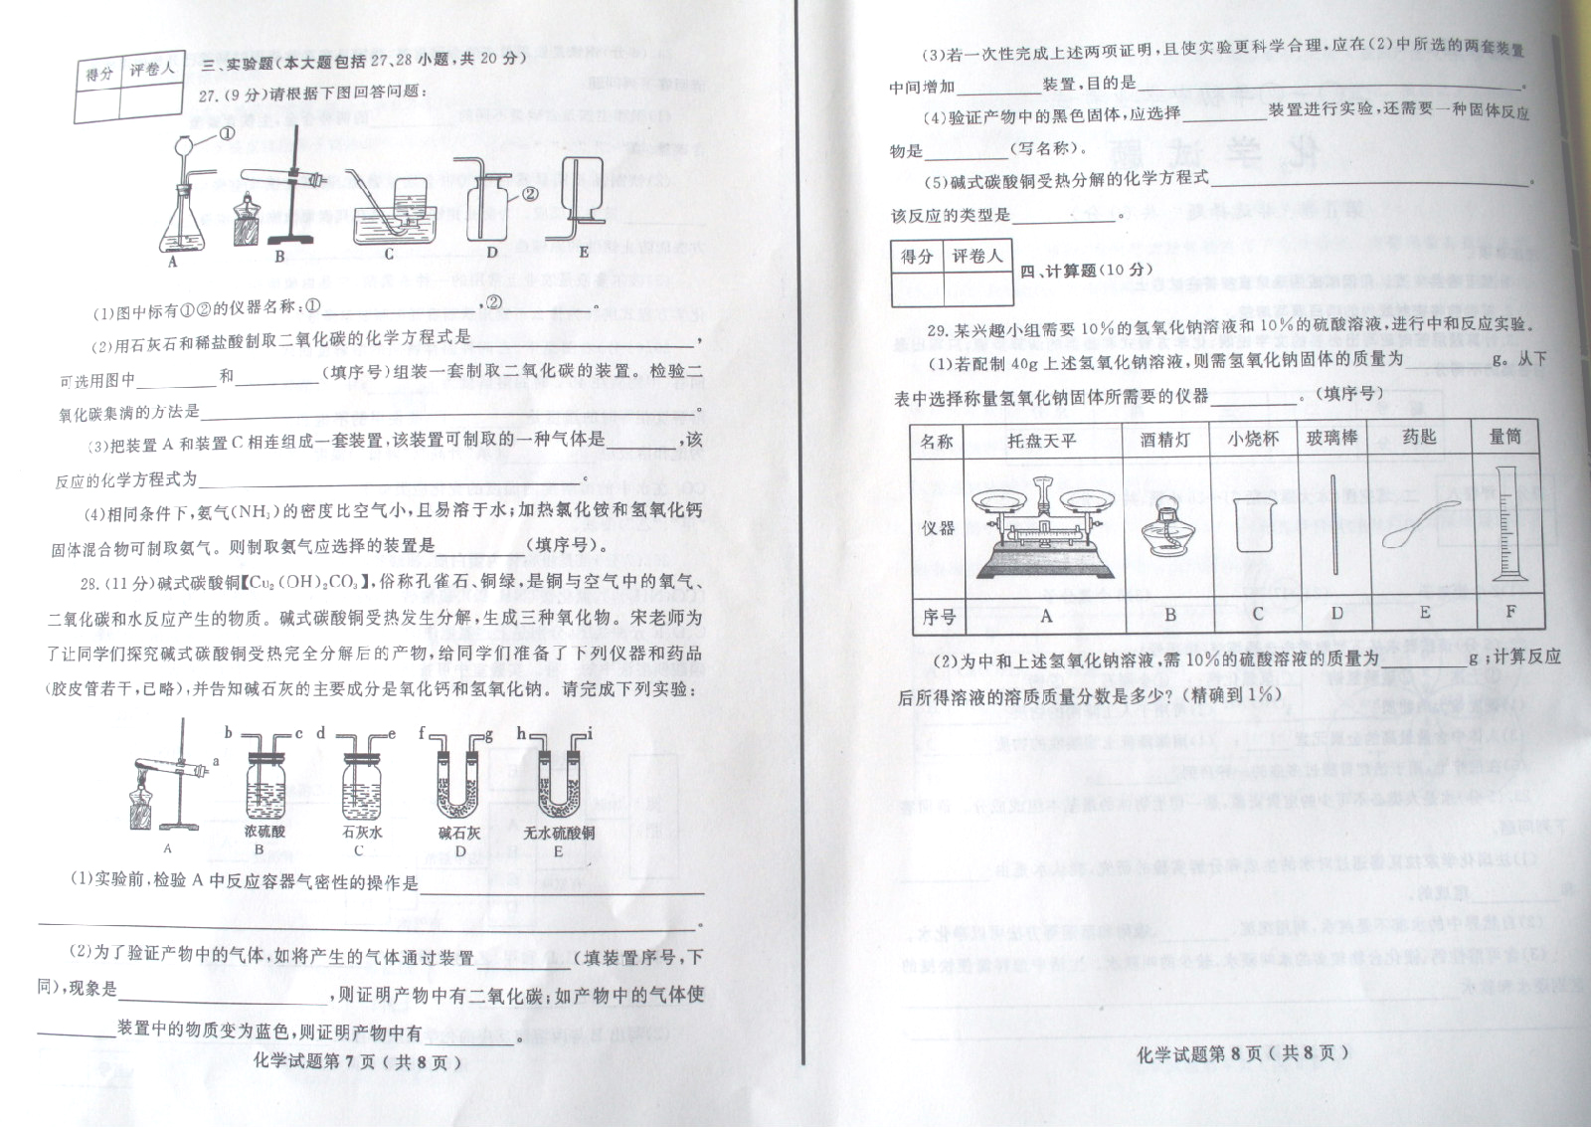
（2）为中和上述氢氧化钠溶液，需10%的硫酸溶液的质量为____g；计算反应后所得溶液的溶质质量分数是多少？（精确到1%）
（1）4 A C E （2）49 8%
5．（10邵阳25）实验室配制溶质质量分数一定的溶液时，可能涉及以下操作：A.称量 B.计算 C.溶解 D.装瓶贴标签。回答下列问题：
（1）用氯化钠固体和蒸馏水配制50g6%的氯化钠溶液时，其操作顺序是___________（填序号）。
（2）配制上述溶液需要用到的玻璃仪器有量筒、玻璃棒和________，其中玻璃棒在该实验中所起的作用是______________。
（1）BACD （2）烧杯 搅拌，加速溶解
6. （10内江3）农业上经常用16%的食盐溶液来选种，如果溶液太浓或太稀都会使优种筛出。小明准备配制500g这种食盐溶液帮家里选种，他应该称量________g食盐，在用量筒量取所需水的过程中，小明俯视读数，这样配得的溶液浓度会________（填“偏高”、“偏低”、或“无影响”）。
80 偏高
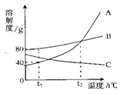
7. （10南充14）右图所示是A、B、C三种固体物质的溶解度曲线。
（1）C的溶解度随温度的升高而__________________。
（2）在t2℃时，将A、B两种物质的饱和溶液降温到t1℃，A的饱和溶液中溶质的质量分数比B的饱和溶液中溶质的质量分数________（填“大”或“小”）。
(1)减小 （2）小

8.（10无锡29）右图是某医用“葡萄糖氯化钠注射液”的部分文字说明。
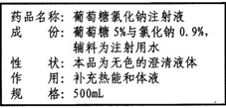
(1)该注射液中含有的阳离子的符号为 。
(2)葡萄糖的化学式为C₆H₁₂O₆，则葡萄糖的相对
分子质量为 ，其中碳元素的质量分数
为
(3)在人体组织中，葡萄糖在酶的作用下经缓慢氧化转化成二氧化碳和水，同时放出能量
请写出该反应的化学方程式
(4)若该注射液的密度为1.o g／cm3，配制500 mL该注射渡需氯化钠 g。某同学欲在实验室中配制一定质量的该溶液，需用到的玻璃仪器有：烧杯、量筒、胶头滴管和 。

答案：（1）Na⁺ (2)180 40% (3) 6O₂+C₆H₁₂O₆==6CO₂ +6H₂0
酶
9.（10天津市27）.某食品加工厂生产的酱油中氯化钠的质量分数为16%，该厂日产酱油15t。试计算该厂每月（按30天计）消耗氯化钠的质量。
答案：解：15t×16%=2.4t 2.4t×30=72t 答（略）

10.（10株洲）26．(4分)右图是A、B两种物质的溶解度曲线，
请回答：
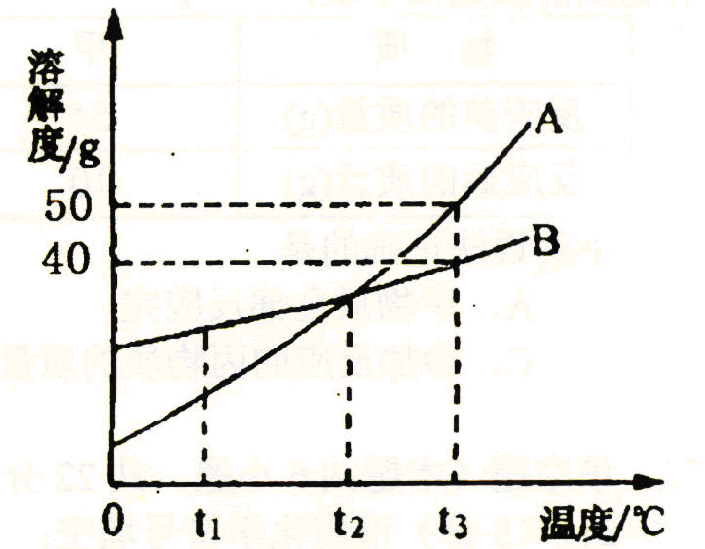
(1)t₃℃时，把46g固体A放入100g水中，充分溶解后可得到A的 溶液(填“饱和”或“不饱和”)。
(2)t₁℃时，A、B两种物质溶解度的大小关系为A B(填“>”、“<”或“=”，下同)。
(3)在其他条件不变的情况下，若把t_{l}℃时A、B
的饱和溶液分别升温至t₂℃，此时两种溶液中溶质的质量分数的大小关系为A B：若把t₃℃时A、B的饱和溶液分别降温至t2℃，此时两种溶液中溶质的质量分数的大小关系为A B。
26、（1）不饱和，（2）﹤，（3）﹤，=：

11.（10年云南玉溪24分） 右图为A、B、C三种物质的溶解度曲线，据图回答：
⑴ t₂⁰C时，A、B、C三种物质的溶解度由大到小
A
B
C
0 t₁ 20 t₂ 温度/℃
g
40
溶解度
顺序是 A>B>C 。
⑵ 将t₂⁰C时三种物质等质量的饱和溶液分别降
温到0⁰C时，析出溶质最多的是 A ，
无溶质析出的是 C 。
⑶ 20℃时，将30g A物质放入50g水中，充分搅拌，所得溶液的质量是 70 g。
⑷ 若将t₁⁰C三种物质的饱和溶液分别升温到t₂⁰C时，则三种溶液中溶质的质量分
数由大到小的顺序是 B>A>C 。

三、实验探究题
1.（10，娄底24）24．配制溶质质量分数一定的氯化钠溶液常按以下操作顺序进行。
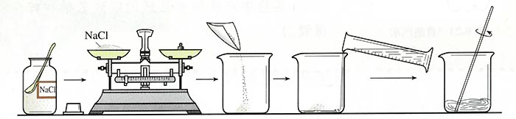
请回答下列问题：
（1）计算配制100g溶质质量分数为5%的氯化钠溶液所需：
氯化钠 40 g，水 41 g。
（2）用托盘天平称量所需的氯化钠时，发现托盘天平的指针偏向左盘，应  42 。
A．增加适量氯化钠固体 B．减少适量氯化钠固体 C．调节平衡螺母
（3）将氯化钠和水依次倒入烧杯中，用玻璃棒搅拌，其目的是 43 。
24题： 40． 5 41． 95 42． B 43． 加速溶解

2.（10南京市）22．(12分)某化学兴趣小组的同学在实验室配制质量分数为8％的氢氧化钠溶液，并用其测定某稀盐酸中溶质的质量分数。
(1)配制200g质量分数为8％的氢氧化钠溶液。
①计算：需要氢氧化钠固体的质量为 ▲ g，水的体积为 ▲ mL(水的密度近似看作1g／cm³)。
②称量：调节托盘天平平衡，将一个烧杯放在托盘天平的 ▲ 盘，称量其质量。然后 ▲ (按操作的先后顺序选填字母)，直至天平平衡。
A．将氢氧化钠固体加入烧杯中 B．按需要添加砝码、移动游码
该步骤中用烧杯而不用纸称量氢氧化钠的原因是 ▲ ．
③溶解：用量筒量取所需的水，倒入盛有氢氧化钠固体的烧杯里，搅拌，使其溶解，并冷却至室温。
④把配好的溶液装入试剂瓶，塞好橡皮塞并贴上标签。
0 5 10 15 20 25 30
35

30

25
20
温度
/℃
氢氧化钠溶液的质量/g
(2)右图表示用上述配制的氢氧化钠溶液与20 g某
稀盐酸发生反应后溶液温度的变化情况。
①根据曲线判断，当加入氢氧化钠溶液的
质量为 ▲ 时，反应恰好完全进行。
②当加入15 g氢氧化钠溶液时，所得溶液
中的溶质为 ▲ (写化学式)。
③试计算该稀盐酸中溶质的质量分数(请写出计算过程）
▲
22．[本题共12分，第(2)题中③小题5分，其余每空1分]
(1)①16 184 ②左 BA 氢氧化钠易潮解(或氢氧化钠具有腐蚀性)
(2)①20g
②HCl、NaCl
③解：20g氢氧化钠溶液中NaOH的质量：20g×8％=1．6g
设该稀盐酸中HCl的质量为X
HCl+NaOH=NaCl+H20
36．5 40
X 1．6g
$\frac{\text{36}\text{.}5}{\text{40}}$=$\frac{X}{1\text{.}6g}$
X=1．46g
稀盐酸的质量分数：$\frac{1\text{.}\text{46}g}{\text{20}g}$×100％=7．3％
答：该稀盐酸中溶质的质量分数为7．3％

一、选择题
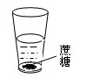
1、（09台州）如右图所示，一杯刚配制的饱和蔗糖溶液，要增加该溶液的溶质质量分数，下列操作正确的是 ( )
A. 升温 B. 降温 C. 加糖 D. 搅拌
解析：① 相关知识点：溶质的质量分数的应用② 解析思路：一般情况下，饱和溶液的溶质质量分数是不变的，只有升温，增大溶解度才能溶解更多的溶质，增大溶液的溶质质量分数。答案：A
2、（09黔东）将60℃饱和的硝酸钾溶液降温至20℃，没有发生变化的是（ ）
A. 溶液的质量 B. 溶液里溶质的质量 C. 溶液里溶剂的质量 D. 溶液里溶质的质量分数
解析：① 相关知识点：饱和溶液 溶质质量分数② 解析思路：硝酸钾的溶解度随温度的升高而增大，则降温60℃的饱和溶液，会有晶体析出，导致溶液中溶质的质量减少，溶剂的质量不变，溶液的质量减少，溶质的质量分数减小。答案：C
3、（08汕头）20℃时，NaCl溶解于水的实验数据如下表。则下列叙述正确的是( )
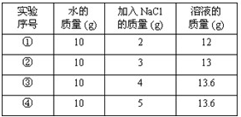
A. ②中所得溶液是饱和溶液 B. 20℃时10g水最多能溶解4g NaCl
C. ③④溶液的溶质质量分数相等 D. ①所得溶液的溶质质量分数为20％
解析：① 相关知识点：饱和溶液 溶质质量分数② 解析思路：10g水中加入4gNaCl时，只溶解了3.6g，说明已经饱和了，当温度不变时，饱和溶液的溶质质量分数不变，为：×100%，不饱和溶液溶质质量分数为：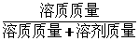×100%答案：C
4、（09连云港）汽车用铅蓄电池中需要质量分数为28%的稀硫酸。若在实验室中用10g 质量分数为98%的浓硫酸(密度为1.84 g/cm3)配制28%的稀硫酸，下列做法或说法正确的是（水的密度近似看作1g/cm3）（ ）
A. 将25mL水慢慢倒入盛有5.4mL浓硫酸的量筒中，并用玻璃棒不断搅拌
B. 将10g98%的浓硫酸沿烧杯壁慢慢注入盛有25mL水的烧杯中，并用玻璃棒不断搅拌
C. 若其他操作正确，量取25mL水时俯视读数，则所配稀硫酸中溶质的质量分数小于28%
D. 配制该溶液时，若有浓硫酸沾到手上应立即用氢氧化钠溶液中和
解析：① 相关知识点：溶质质量分数的计算② 解析思路：稀释浓硫酸时，要特别注意安全，有将浓硫酸缓缓注入盛水的烧杯中，并不断搅拌，不能用量筒配制溶液，若有浓硫酸沾到手上应立即用干布檫干，再用大量的水冲洗，氢氧化钠具有强腐蚀性，不能用。当量取25mL水时俯视读数时，所量取水的体积比读数小，配制的硫酸溶液中溶剂少了，则所配稀硫酸中溶质的质量分数大于28%答案：B
5、（09哈尔滨）在农业科研实验室里，用一定量的NH₄NO₃，和KH₂PO₄。的固体混合物配制无土栽培营养液，已知固体混合物中氮元素的质量分数为28％，则固体混合物中KH₂PO₄的质量分数为( )
A. 20％ B. 25％ C. 85％ D. 80％
解析：① 相关知识点：溶质质量分数的计算② 解析思路：已知固体混合物中氮元素的质量分数为28％，根据氮元素和NH₄NO₃之间的比例关系2N～NH₄NO₃为28∶80，可以知道NH₄NO₃占固体混合物的质量分数为80%，则 KH₂PO₄在固体混合物中的质量分数为：1—80%=20%答案：A
6、（08眉山）向200C的饱和澄清石灰水（甲溶液）中投入适量的氧化钙粉末，充分反应，下列说法错误的是（ ）
A. 溶液温度末冷却到200C时，溶液一定是饱和溶液
B. 溶液温度末冷却到200C时，溶质质量分数比甲溶液大
C. 溶液温度恢复到200C时，溶液质量比甲溶液小
D. 溶液温度恢复到200C时，溶液的溶质质量分数和甲溶液的相等
解析：① 相关知识点：饱和溶液 溶质质量分数② 解析思路：生石灰加入到饱和石灰水中，会与水反应生成熟石灰，导致原饱和溶液中的水减少，溶质会析一部分，最终溶液质量会减少，由于生石灰和水反应放热，温度升高，氢氧化钙的溶解度随温度的升高而减少，所以饱和溶液溶质质量分数减小。当恢复到原来的温度，仍然是饱和溶液，所以溶质质量分数不变。答案：B
7、 (08攀枝花)．欲将粗盐提纯并用所得精盐配制一定质量分数的氯化钠溶液。下列说法正确的是（ ）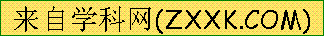
A. 粗盐过滤时，用玻璃棒搅拌加快过滤的速度
B. 蒸发滤液时，待蒸发皿中滤液蒸干时停止加热
C. 配制溶液需要经过计算、称量、溶解、装瓶贴标签等步骤
D. 配制溶液时必须使用的仪器有托盘天平、酒精灯、量筒、烧杯、玻璃棒等
解析：① 相关知识点：溶液配制② 解析思路：配制一定质量分数的溶液时，应先计算出溶质的质量、溶剂的体积，然后再用天平和量筒分别量取溶质和溶剂，进行溶解配制。答案：C
8、（08年苏州）现用质量分数为98%的浓硫酸(密度是1．84g·cm－3)配制560g质量分数为14％的稀硫酸时，下列有关叙述正确的是 ( )
A. 配制稀硫酸时，用到的玻璃仪器只需量筒和烧杯
B. 配制稀硫酸时，一定不能用天平称量所需浓硫酸的质量
C. 将480 mL水倾倒入盛有80 mL98％浓硫酸的500 mL量筒中
D. 将80g 98％的浓硫酸沿1000mL烧杯内壁缓缓倒入480 mL水中，并不断搅拌
解析：① 相关知识点：浓硫酸的稀释、溶质质量分数的相关计算② 解析思路：根据溶液稀释问题的计算，可以算出浓硫酸80g，水480 mL。正确的操作是将浓硫酸到入水中。答案：D
9、（09广州）将50g20%氯化钾溶液稀释到200g，稀释后所得溶液中溶质的质量分数是（ ）
A. 1% B. 5% C. 10% D. 20% [来源:Z§xx§k.Com]
解析：① 相关知识点：溶质的质量分数② 解析思路：根据溶液稀释前后溶质质量不变进行计算。答案：B
10、（09衢州）洗衣机减轻了人们的劳动强度。下列说法中正确的是( )
A. 洗涤剂加水稀释后溶质质量分数变大
B. 洗涤后衣服上一定没有残留洗涤剂
C. 洗涤后排出的液体一定是溶液
D. 洗涤时适当提高水温能加快洗衣粉溶解
解析：① 相关知识点：溶质质量分数的应用 溶液② 解析思路：提高温度可以加快溶解，所以D正确。稀释以后溶质质量分数减小，洗涤后留在衣服在的液体可以是溶液，也可以是乳浊液，里面都或多或少的留有多余的洗涤剂。答案：D
11、（09年恩施）右图是甲、乙、丙三种物质的溶解度曲线，从图中获得的信息错误的是 ( )
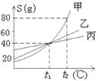
A. t₁℃时甲、乙、丙三者的溶解度相等
B. t₁℃时甲、乙、丙三者饱和溶液的溶质质量分数相等
C. 要使t₁℃时甲的饱和溶液变成不饱和溶液可以采取升高温度的方法
D. t₂℃ 时，往100g水中加入90g甲，充分搅拌后得到190g甲的溶液
解析：① 相关知识点：溶解度曲线② 解析思路：溶解度曲线的意义：表示物质在不同温度下的溶解度或溶解度随温度变化情况。曲线上的某个点表示溶质在某温度下的溶解度。t1℃时甲、乙、丙三者的溶解度曲线交在一点，所以此时的溶解度相等；从曲线上看，甲的溶解度随温度的升高而增大，温度升高，饱和溶液会变为不饱和溶液；t2℃ 时，甲的溶解度为80克，往100克水中加入90克甲，其中有10克不溶解，溶液的质量为180克。答案：D

二、非选择题（

12、（09贺州）某化学兴趣小组的同学探究酸碱中和反应实验：
（1）配制76g质量分数为10%的稀盐酸，需要 g质量分数为38%的盐酸，需要 mL水。
（2）向盛有氢氧化钠溶液的锥形瓶里滴入几滴酚酞试液，溶液变成 色，pH 7（填“＞”、“＜”或“＝”），向锥形瓶逐滴滴入（1）配制的稀盐酸并振荡，至溶液恰好褪成无色。写出反应的化学方程式 。此反应属于中和反应，请用文字叙述一例中和反应在日常生活或工农业生产中的应用 。
解析：① 相关知识点：溶液的稀释计算 常见酸和碱的化学性质 中和反应及其应用
② 解析思路：有关溶液稀释类型的计算，解题的关键是抓住稀释前后溶质质量相等。
答案： (1)20 56 （2）红 ＞ NaOH+HCl==NaCl+H₂O 改良土壤的酸碱性（或处理工厂废水或用于医药）
13、(09南平)配制500g 10％的氢氧化钠溶液，需要氢氧化钠固体 g。若把配制好的氢氧化钠溶液倒入用蒸馏水润洗过的试剂瓶中，溶液的溶质质量分数将 (选填“变大”、 “变小”或“不变”)。
解析：① 相关知识点：溶质、溶剂、溶液质量的计算 配制一定质量分数的溶液② 解析思路：溶质的质量＝溶液的质量×溶质质量分数，配制好的氢氧化钠溶液倒入用蒸馏水润洗过的试剂瓶中，等于增加了溶剂的质量，溶质质量分数减小。答案： 50 变小
14、（09晋江）近日全球爆发的甲型H₁N₁流感来势凶猛，各国积极采取措施进行有效预防。其中消毒是重要的一个环节，在一些公共场所可用3%的双氧水溶液对空气进行消毒。现有一瓶500g30%的双氧水，其中含溶质过氧化氢质量 g，将其稀释成3%的溶液需要加水 g。
解析：① 相关知识点：溶质、溶剂、溶液质量的计算 溶液的稀释计算② 解析思路：有关溶液稀释类型的计算，解题的关键是抓住稀释前后溶质质量相等。本题与生活联系紧密，体现了化学计算为社会生活服务的理念。答案： 150；4500
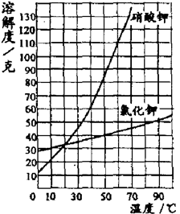
15、（09绍兴）硝酸钾和氯化钾的溶解度曲线如图所示，据图回答：
(1)溶解度受温度影响较大的物质是______________。
(2)50℃时，在100克水中加入氯化钾固体到饱和，则所得溶液的溶质质量分数是_______(保留小数到0.1％)。[来源:学,科,网Z,X,X,K]
解析：① 相关知识点：溶解度曲线② 解析思路：从溶解度曲线上看，越“陡”的曲线则溶解度受温度影响越大。查题中所给的溶解度曲线可以知道，50℃时，氯化钾的溶解度为40克，在100克水中加入氯化钾固体到饱和，所溶解的固体的质量为40克，则所得溶液的溶质质量分数为：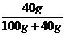 ×100% = 28.6% 。答案： (1)硝酸钾 (2)28.6％
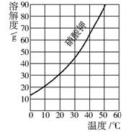
16、无土栽培是现代农业栽培植物的一种方法。无土栽培的植物从营养液中吸取养料和水分。
（1）栽培番茄的某种营养液中含有Ca(NO)₃、KNO₃、NH₄H₂PO₄三种物质，其中含有番茄生长需要量较大的营养元素是___________________________ （填名称）；
（2）在Ca(NO)₃中，N的化合价为_______________；
（3）欲配制一定量的KNO₃浓溶液以备稀释使用，根据右图KNO₃的溶解度曲线。你认为40℃时，80kg的KNO₃ _______（填“能”或“不能”）溶解在100kg水中；
（4）将100kg质量分数为20%的KNO₃溶液稀释为4%的KNO₃ 溶液，用于栽培番茄，需加水_________kg。
解析：① 相关知识点：溶解度、溶液的稀释计算② 解析思路：根据题中的硝酸钾的溶解度曲线可以查出来40℃时，硝酸钾的溶解度为65克，100kg水中最多溶解65kg的KNO3。有关溶液稀释类型的计算，解题的关键是抓住稀释前后溶质质量相等。答案：（1）氮 磷 钾 （2）+5 （3）不能 （4）400
17、 (09苏州) a．根据氢氧化钙的溶解度曲线，完成下列问题。[来源:学科网]
(1)曲线上满足A点指标的溶液在升高温度后会产生的现象是： ，此时的溶液中溶质质量分数将 (选填“变大”或“变小”或“不变”)
(2)若向曲线上满足A点指标的溶液中加入生石灰，则溶液中的溶质质量奖 (选填“增加”或“减少”或“不变”)
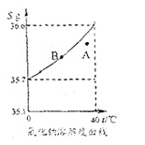
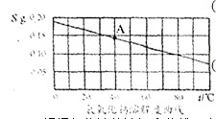

b．根据氯化钠的溶解度曲线，完成下列问题。
(1)A点所示溶液为某温度下氯化钠的 (选填“饱和”或“不饱和”)溶液。
(2)将B点所示的溶液升高温度到40℃(忽略水的蒸发)，此时溶液中溶质质量分数将 (选填“变大”或“变小”或“不变”)。
(3)B点代表20 ℃时氯化钠的溶解度为36．0g，若将满足B点指标的溶液恒温蒸发10g水，会有 g氯化钠晶体折出。
解析：① 相关知识点：溶解度的计算 溶质的质量分数的概念 溶质的质量分数的计算
② 解析思路：a小题分析：氢氧化钙的溶解度比较特殊，随温度的升高而减小，当升高温度后，会有氢氧化钙固体析出，溶液浑浊，溶质质量分数减小。当生石灰加入到饱和石灰水中，会与水反应生成氢氧化钙，导致原饱和石灰水中的水减少，相对应原饱和石灰水中的溶质会析出一部分，故导致溶液中溶质质量减少。b小题分析：溶解度曲线上的点表示的溶液为饱和溶液，下方的点表示的溶液为不饱和溶液。饱和溶液在升高温度后，没有溶质析出，溶质的质量和溶液的质量都没有变，所以溶质质量分数不变，当蒸发水的时候，饱和溶液有固体析出，正是蒸发出的水中溶解的溶质。答案： a．(1)出现浑浊 变小 (2)减少 b．(1)不饱和 (2)不变 (3)3．6
18、（08山东）)现有60℃的饱和NaCl溶液,与该溶液有关的量有:①水的质量;②溶液中溶质NaCl的质量;③NaCl的质量分数;④60℃时NaCl的溶解度:⑤溶液的质量。用序号填空:
(1)将该饱和溶液稀释,不变的量有: ;
(2)将该饱和溶液降温至20℃,一定变化的量有 。
解析：① 相关知识点：溶液知识② 解析思路：稀释前后，溶液中溶质的质量不变，当温度不变时，该物质的溶解度不变，温度变化后，溶液中的溶质发生变化，溶质质量分数也发生变化，溶液质量也发生变化。答案：(1)②④ (2) ②③⑤
19、（09年泰安）制作“叶脉书签”需要l00g溶质质量分数为10％的氢氧化钠溶液。请问：
(I)配制时需要氢氧化钠固体的质量是 g．水的质量是 g；
(2)若用20％的氢氧化钠溶液和水配制，需要20％的氢氧化钠溶液质量是 g。
解析：① 相关知识点：溶液中溶质质量分数的计算② 解析思路：有关溶液稀释类型的计算，解题的关键是抓住稀释前后溶质质量相等。答案： (I)10(1分) 90(1分) (2)50（1分）
20、（09锦州）实验室常用一定质量分数的过氧化氢溶液制取氧气。某同学取2g二氧化锰于锥形瓶中，然后慢慢滴入34g过氧化氢溶液，完全反应后，称得锥形瓶内剩余物质的总质量是34.4g。求：(1)生成氧气的质量。(2)该同学所用过氧化氢溶液中滴质质量分数。
解析：① 相关知识点：溶液与化学方程式的计算
② 解析思路：解：氧气的质量是：34g+2g-34.4g=1.6g
设反应的过氧化氢的质量为X
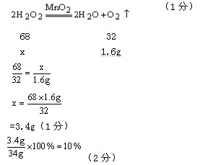[来源:Zxxk.Com]
答案： (1) 1.6g； (2)10%
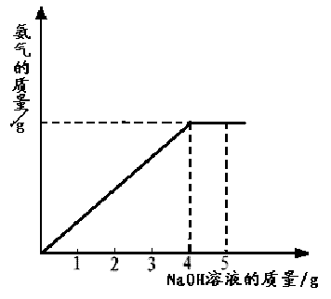
21、硝酸铵是农业生产中常用的化学肥料。为测定某含有少量NaNO₃的硝酸铵样品中NH₄NO₃的纯度，取 2.0 g 该硝酸铵样品于容器中，滴入5.0g 20%的NaOH溶液。发生如下反应：NH₄NO₃+NaOH=NaNO₃+NH₃↑+H₂O。反应过程中放出的氨气质量及加入的NaOH溶液的质量的关系如右图所示：
完成有关计算：
（1）NH₄NO₃中各元素的质量比为（H：N：O） ；
（2）样品中硝酸铵的质量分数；
（3）所得溶液中NaNO₃的质量分数（保留两位小数）。
解析：① 相关知识点：质量分数计算根据化学方程式的计算溶质质量分数的计算
② 解析思路：设2.0g样品中含NH4NO3的质量为ⅹ，反应生成 NaNO3的质量为 y ，反应生成的NH3的质量为z，则
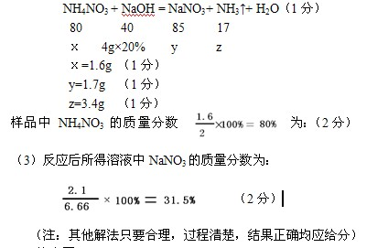
答案： （1）1：7：12；⑵80%；⑶31.5%
22、某化学研究性学习小组为测定市场出售的食醋总酸量（国家规定食醋中总酸量3.5g/100mL～5g/100mL），拟配制一定质量分数的氢氧化钠溶液，然后进行测定。请你参与该小组的实验研究，并回答相关问题。
（1）配制100g质量分数为5%的氢氧化钠溶液需要水 mL（水的密度为1g/cm³）。
（2）若食醋中的酸均看成是醋酸，醋酸与氢氧化钠反应的方程式为：
CH₃COOH + NaOH = CH₃COONa + H₂O
现有食醋500mL，甲同学从中取出10mL食醋，加入5%的氢氧化钠溶液4.8g,恰好完全反应。请通过计算判断该食醋是否合格？（写出计算过程）
解析：① 相关知识点：溶液的稀释计算② 解析思路：溶液稀释前后溶质质量不变，可以根据溶质质量列等式计算[来源:学科网]
答案：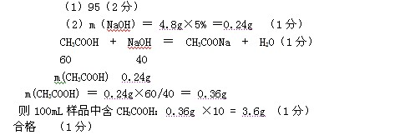
23、（09湛江）取某碳酸钠样品放入烧杯中，加入95.8g水充分溶解，再向其中加入稀硫酸，反应放出气体的总质量与所加入稀硫酸的质量关系曲线如下图所示，请根据题意解答问题：( )
（1）当加入196g稀硫酸时，放出气体的质量为 g。
（2）计算加入的稀硫酸溶液溶质的质量分数为 。
（3）试通过计算求出加入98g稀硫酸（即A点）时烧杯中溶液溶质的质量分数。（写出计算过程）
解析：① 相关知识点：根据化学方程式计算② 解析思路：A点处稀硫酸恰好把碳酸钠反应完，由二氧化碳的质量可以算出98克硫酸中溶质为9.8克。反应后烧杯中溶液中的溶质的质量由二氧化碳的质量求出，溶液的质量根据质量守恒定律进行计算。
答案：（1）4.4（1分）；（2）10%（1分）
（3）（2分）解：设Na2CO3样品质量为X，反应生成Na2SO4的质量为y
Na2CO3+ H2SO4 Na2SO4 ＋ H2O + CO2↑
106 142 44
X y 4.4g
则：106g×4.4g = 44x 解得：X=10.6g
142×4.4g = 44y 解得:Y=14.2g
溶液的溶质质量分数为：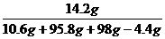 ×100% = 7.1%
答：此时该溶质的质量分数为7.1%。[来源:学.科.网]
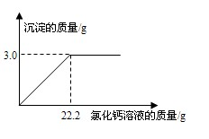
24、（08贵港）用“侯氏联合制碱法”制得的纯碱常含有少量的氯化钠。为测定某纯碱样品中碳酸钠的含量，小明称取该纯碱样品3.3g，充分溶解于水中，再滴加氯化钙溶液，产生沉淀的质量与加入氯化钙溶液的质量关系如右图所示。求：
（1）该纯碱样品中碳酸钠的质量分数。（精确到0.1%）
（2）所加入氯化钙溶液的溶质质量分数。
解析：① 相关知识点：根据化学方程式计算 溶质质量分数计算② 解析思路：
解：设该纯碱样品中碳酸钠的质量为x，22.2g氯化钙溶液中溶质的质量为y，则
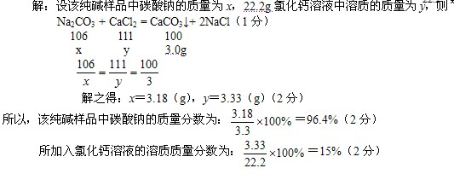
答案： ⑴96.4% ⑵15%

